***Murmelbahn aus Klopapierrollen selbst basteln***

**Was ihr alles für eure Murmelbahn benötigt**

Materialien:

* Viele Klopapierrollen (egal ob kleine oder große Rollen)
* Einen Schuhkarton (die Größe könnt ihr selbst bestimmen, je größer der Karton umso mehr Tunnel für die Murmel könnt ihr darin basteln bzw. reinkleben)
* Farbe zum Anmalen (Z.B Wasserfarben)
* Verschiedene Größen an Murmeln oder runde Gegenstände wie z.B. Filzkugeln, die ihr in der Murmelbahn herum rollen könnt
* Kleber, Schere und eine Unterlage für den Tisch

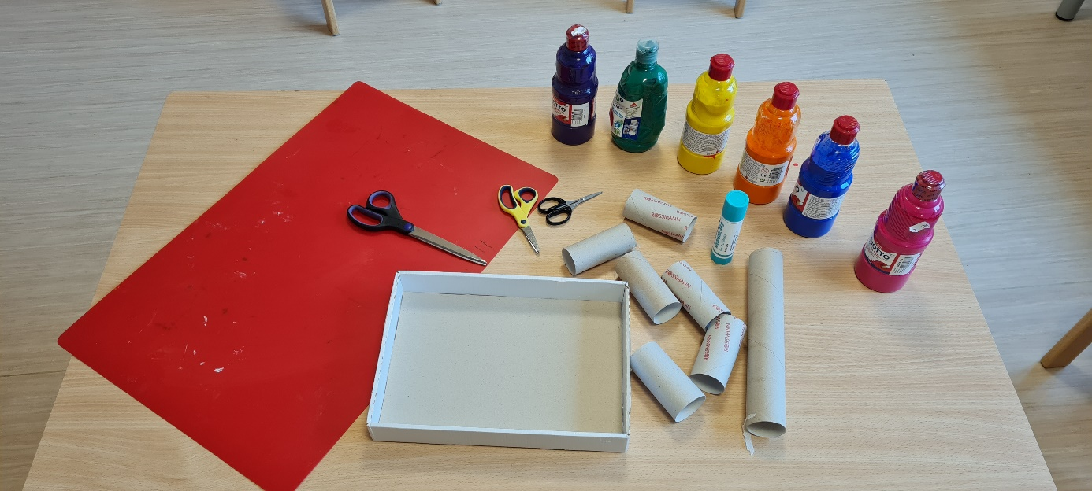

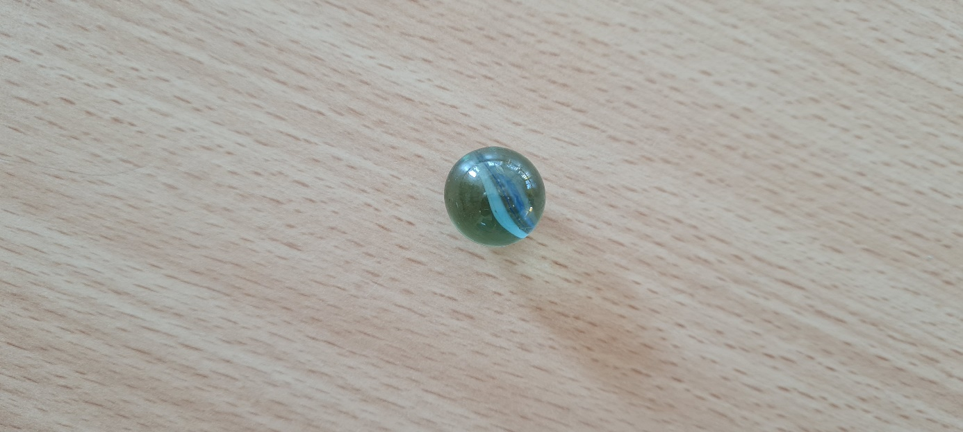

1. Karton

Als erstes braucht ihr einen Karton, egal was für eine Größe Hauptsache er hat einen Rand damit die Murmel nicht herausfällt. Am besten auch einen der stabil ist, um ihn gut in den Händen halten zu können.

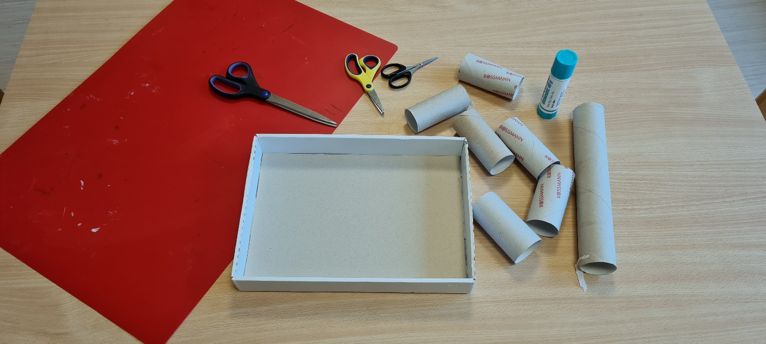

1. Klopapierrollen zerschneiden

Legt eure Klopapierrollen vor euch hin und holt eine Schere dazu. Nehmt eine Klopapierrolle in die Hand und bohrt mit der Spitze von der Schere (holt euch am besten Mama oder Papa dazu), ein Loch in die Klopapierrolle. Jetzt könnt ihr euch ein paar Streifen und Tunnel zuschneiden, um verschiedene Hindernisse zu haben.

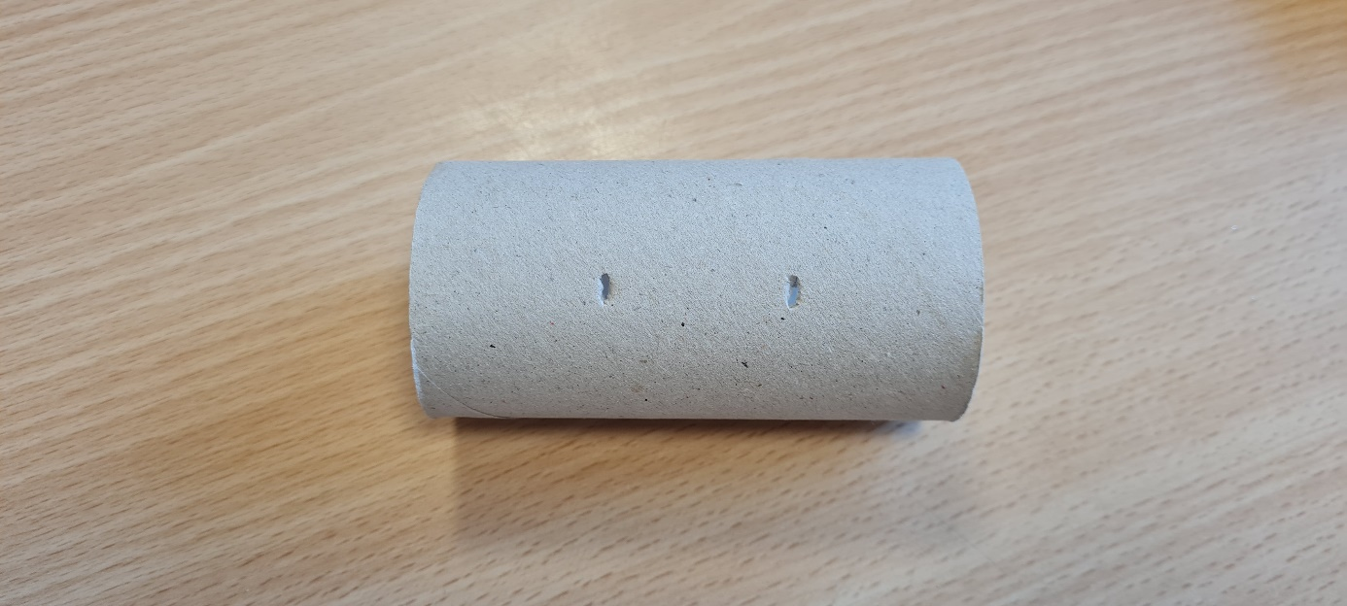

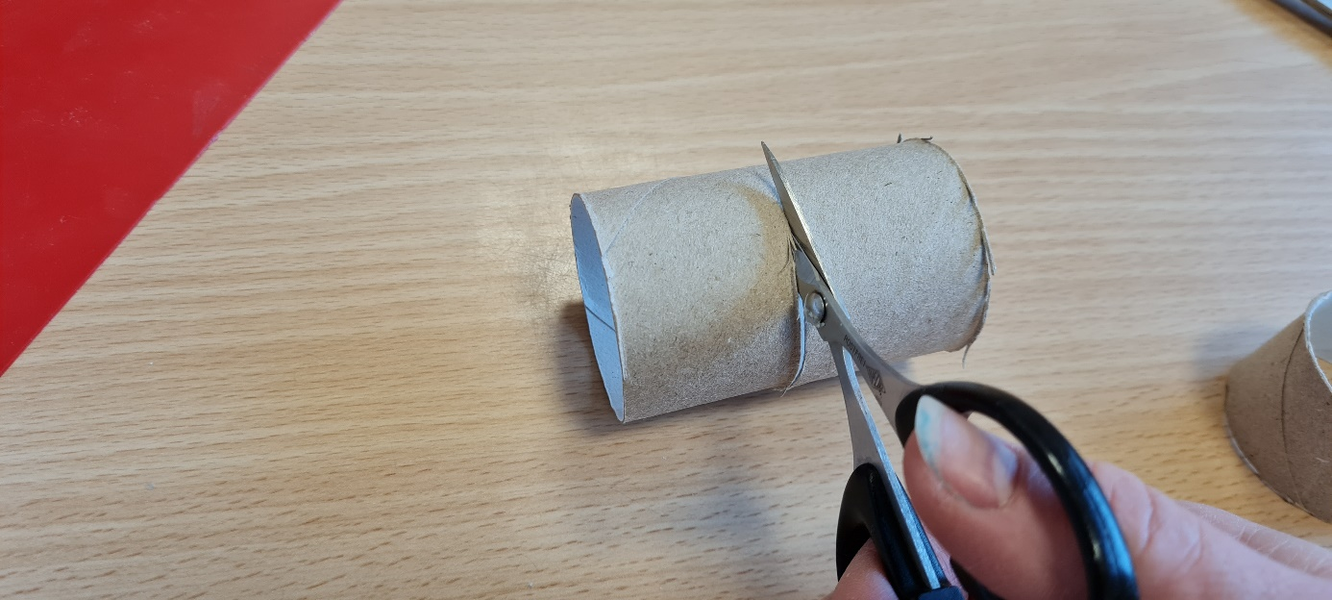

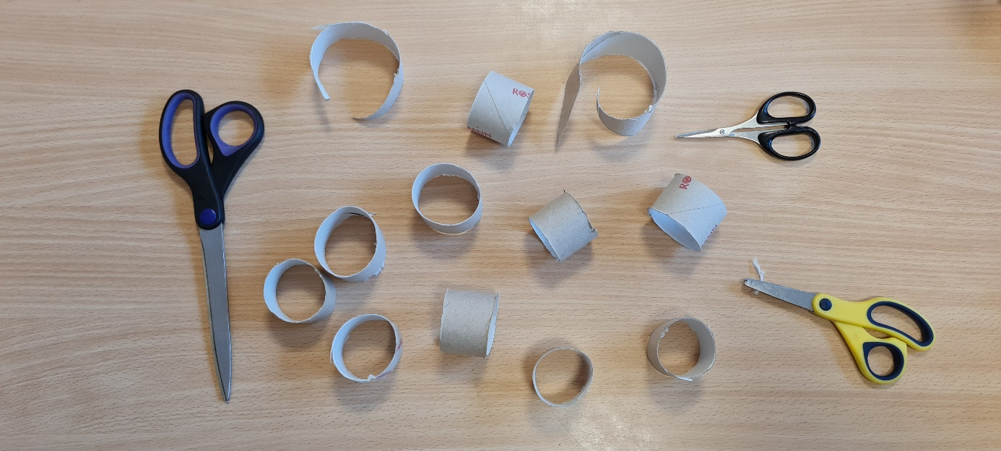

1. Anmalen

Wenn ihr genügend Rollen zusammengeschnitten habt, könnt ihr euch euren Malkasten herausholen (bitte eine Unterlage auf den Tisch legen, damit der Tisch nicht schmutzig wird). Zieht einen Malkittel oder ein altes T-Shirt an und anschließend könnt ihr eure Murmelbahn bzw. die zugeschnittenen Streifen und Tunnel, sowie auch den Schuhkarton anmalen.

Lasst anschließend die Farbe trocknen.

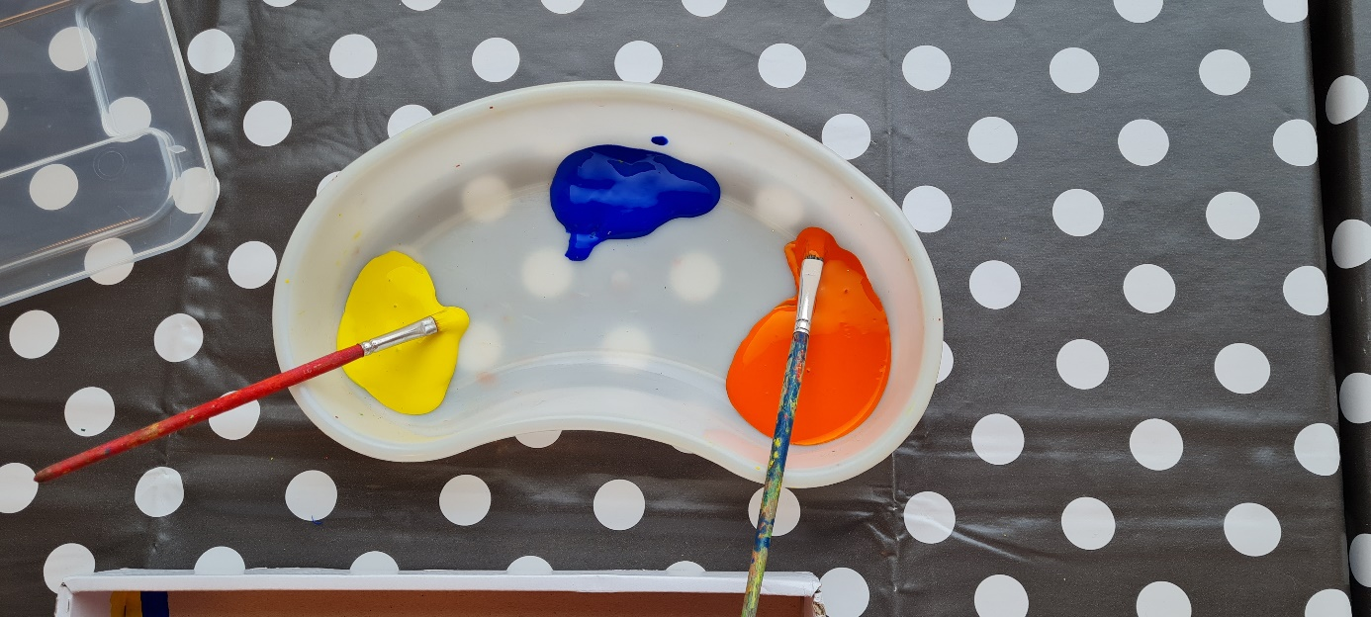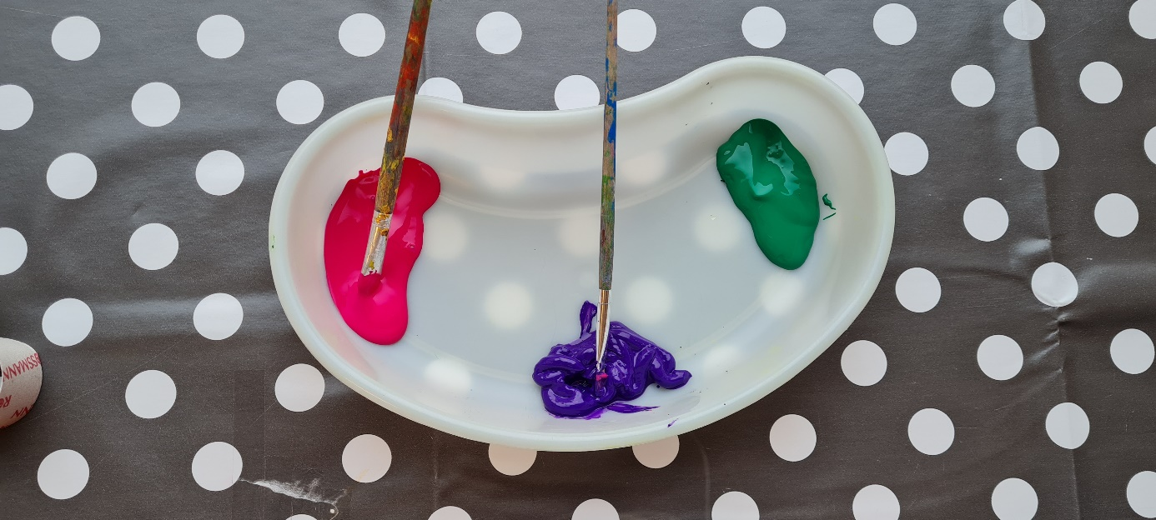

1. Positionen raussuchen

Wenn alles trocken ist, könnt ihr eure angemalten Teile vor euch hinlegen. Jetzt ist eure Fantasie gefragt. Legt eure gemalten Klopapierrollen in den Schuhkarton so rein, wie es euch gefällt.

1. Klopapierrollen einkleben

Wenn alles in der richtigen Position liegt, könnt ihr euren Kleber holen und anfangen jede einzelne angemalte Rolle oder Tunnel in den Schuhkarton einzukleben.

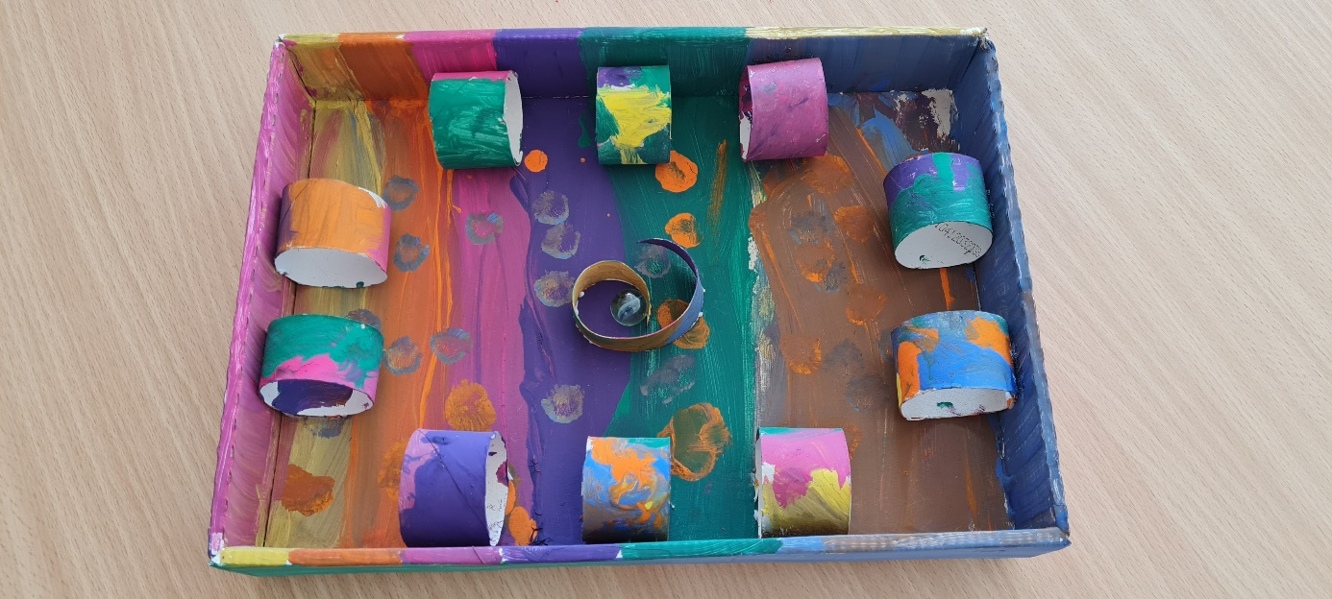



1. Trocknen lassen

Wenn ihr alles eingeklebt habt, legt es beiseite und lasst es zu Ende trocknen.

Zum Schluss nehmt eure Murmel oder irgendwas anderes rundes, dass ihr in eurer Murmelbahn rollen könnt.

☺ Viel Spaß ☺